**2024届新高三开学摸底考试卷（全国卷专用）**

**化 学**

（考试时间：90分钟 试卷满分：100分）

注意事项：

1．答卷前，考生务必将自己的姓名、考生号等填写在答题卡和试卷指定位置上。

2．回答选择题时，选出每小题答案后，用铅笔把答题卡对应题目的答案标号涂黑。如需改动，用橡皮擦干净后，再选涂其他答案标号。回答非选择题时，将答案写在答题卡上。写在本试卷上无效。

3．考试结束后，将本试卷和答题卡一并交回。

**可能用到的相对原子质量：H 1 C 12 N 14 O 16 Na 23 K 39 Mn55 Ga 70** A**s75**

第Ⅰ卷（选择题 共45分）

**一、选择题：本题共15个小题，每小题3分，共45分。在每小题给出的四个选项中，只有一项是符合题目要求的。**

1．近年来我国航空航天事业取得了很多令世界瞩目的成就。下列说法不正确的是

A．镁用于制造轻合金，是制造飞机、火箭的重要材料

B．当光束通过空间站热控材料使用的纳米气凝胶时可观察到丁达尔效应

C．航天员耳机使用的双层蛋白皮革主要成分是有机物

D．航天器使用的太阳能电池帆板的主要成分是二氧化硅

2．下列表示正确的是

A．丙烷的球棍模型：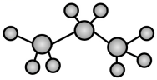 B．乙醇的分子式：

C．的结构示意图：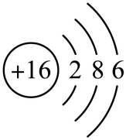 D．的结构式：

3．下列化学变化不涉及氧化还原反应的是

A．含氯消毒剂用于环境消毒 B．水壶使用时间久后产生水垢

C．酸性重铬酸钾用于检验酒驾 D．谷物发酵酿醋

4．下列反应的离子方程式书写正确的是

A．铜与浓硝酸反应：

B．将通入石灰乳中制漂白粉：

C．溶于稀盐酸：

D．过量氨水与硫酸铝溶液反应：

5．有机物M是合成抗过敏药物色甘酸钠的中间体，结构简式如图。下列关于该有机物的说法正确的是

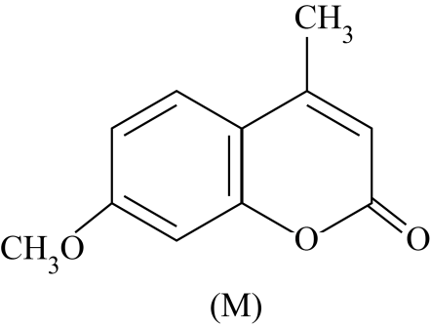

A．分子中只含有醚键、酯基两种官能团

B．能与NaOH溶液反应

C．苯环上的一氯取代物有4种

D．所有碳原子不可能共平面

6．设是阿伏加德罗常数的值。下列说法正确的是

A．与足量的反应完全后可生成个分子

B．标准状况下，所含分子数目为

C．常温常压下，由和CO组成的混合气体含有的原子数目为

D．中含有的质子数为

7．如图所示实验操作正确的是

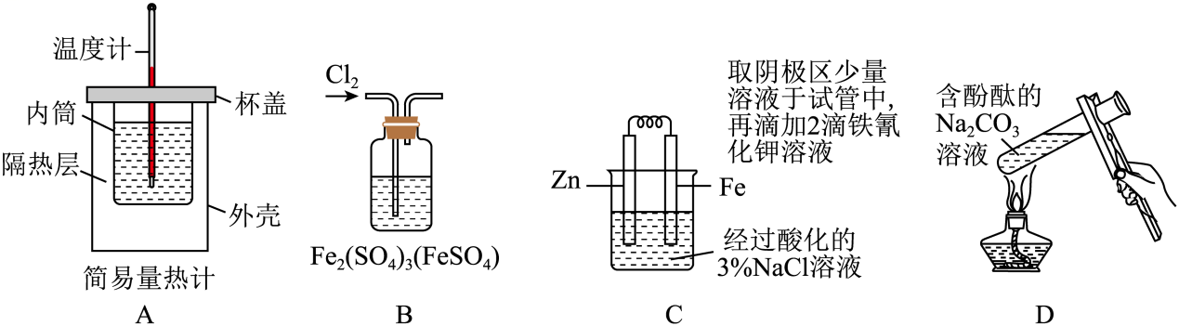

A．测定中和反应反应热

B．除去Fe2(SO4)3溶液中的FeSO4

C．验证牺牲阳极法保护铁

D．验证温度对水解平衡的影响

8．高分子化合物在人类生产生活中有着重要用途。下列有关说法正确的是

A．酚醛树脂的单体为苯酚和甲醛，通过缩聚反应合成

B．淀粉和纤维素均表示为，二者互为同分异构体

C．塑料、橡胶、合成纤维均为合成高分子材料

D．聚乙烯为可降解材料，而聚氯乙烯为不可降解材料

9．下图表示可逆反应：的化学反应速率与时间的关系曲线，下列叙述正确的是

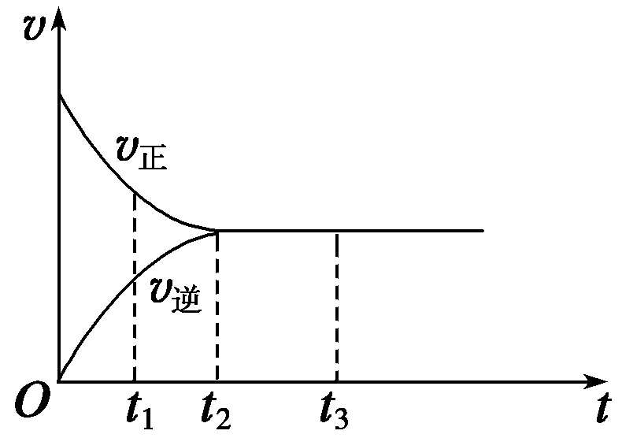

A．时，反应逆向进行 B．时，一定为

C．时，在该条件下转化率达到最大 D．，反应停止

10．W、X、Y、Z为原子序数依次增大的短周期主族元素，W、Z同主族，Y单质可用作光电池，X的周期序数等于主族序数，Z原子的最外层电子数等于最内层电子数的3倍，下列叙述错误的是

A．工业上采用熔融电解法冶炼X的单质

B．含X或Y的某些盐可用于制备胶体

C．简单离子的半径：Z>W>X

D．YW2和ZW2都是酸性氧化物，都不与酸反应

11．我国科学家近期开发了一种高性能的水系锰基锌电池。 其工作原理如图所示，已知该装置工作一段时间后，K2SO4溶液的浓度增大。下列说法正确的是

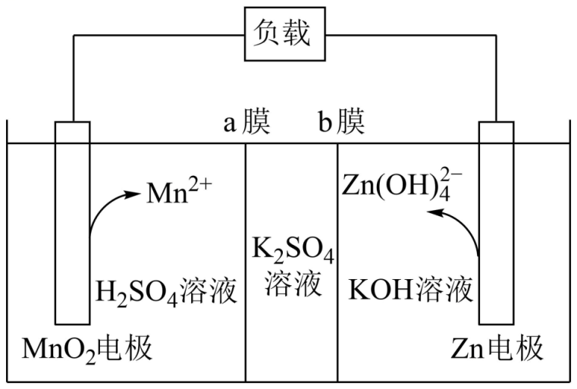

A．电子流向:Zn电极→b膜→a膜→MnO2电极→负载→Zn电极

B．负极的电极反应式为MnO2+2e-+4H+=Mn2++2H2O

C．a膜为阴离子交换膜，b膜为阳离子交换膜

D．装置工作一段时间后，正极区溶液的pH降低

12．物质的性质决定用途，下列两者对应关系不正确的是

A．具有还原性，可用作消毒剂

B．硬铝密度小、强度高，可用作航空材料

C．溶液呈碱性，可用于去除油污

D．具有漂白性，可用于漂白纸浆

13．25℃时，用溶液滴定20.00 mL未知浓度的溶液，滴定曲线如图所示，c点所示溶液中溶质为，下列说法不正确的是

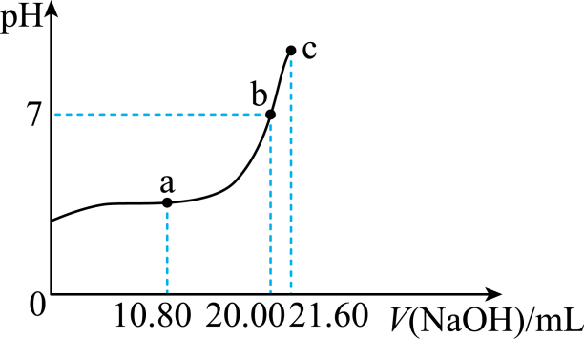

A．该草酸溶液的物质的量浓度为

B．b点满足：

C．c点满足：

D．水的电离程度大小：

14．下列实验中根据现象得出的结论错误的是

|  |  |  |  |
| --- | --- | --- | --- |
| 选项 | 实验 | 现象 | 结论 |
| A | 将打磨后的镁条放盛入有稀盐酸的试管中 | 用手触摸试管外壁感觉变热 | 镁条与稀盐酸反应是放热反应 |
| B | 向某溶液中加铜和稀H2SO4 | 试管口有红棕色气体产生 | 原溶液可能含有 |
| C | 向某钠盐中滴加浓盐酸，将产生的气体通入品红溶液 | 品红溶液褪色 | 该钠盐为Na2SO3或NaHSO3 |
| D | 向浓度均为0.1 mol·L-1的MgCl2、CuCl2混合溶液中逐滴加入氨水 | 先出现蓝色沉淀 | *Ksp*[Mg(OH)2]>*Ksp*[ Cu(OH)2] |

A．A B．B C．C D．D

15．硫化镉是一种难溶于水的黄色颜料，在水溶液中存在如下溶解平衡：，其沉淀溶解平衡曲线如图所示。下列说法错误的是

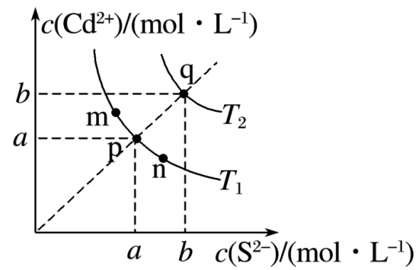

A．图中温度

B．图中各点对应的的关系为：

C．向m点的溶液中加入少量固体，溶液组成由m沿线向p方向移动

D．温度降低时，q点的饱和溶液的组成由q沿线向p方向移动

第II卷（非选择题 共55分）

**二、非选择题:共58分。第16~18题为必考题,每个试题考生都必须作答。第19~20题为选考题,考生根据要求作答。**

**(一)必考题:共40分。**

16．（12分）宋代《千里江山图》是中国十大传世名画之一，其绿色颜料孔雀石的主要成分是碱式碳酸铜。综合利用辉铜矿和软锰矿制备碱式碳酸铜的主要工艺流程如图所示。

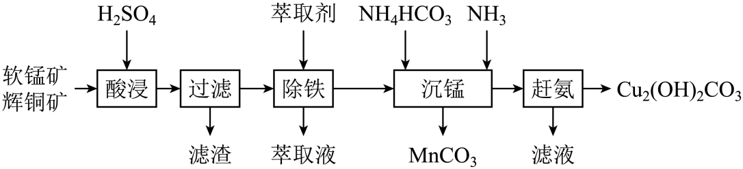

已知：①辉铜矿主要含有Cu2S及少量SiO2、 Fe2O3等杂质，软锰矿主要含有MnO2及少量SiO2、Fe2O3等杂质。

②S在CS2中的溶解度随温度升高而增大；CS2的沸点为46.2 °C。

③[ Cu(NH3)4]2+(aq)Cu2+ (aq) + 4NH3(aq)

请回答下列问题：

(1)①“酸浸”时能提高浸取率的措施有________________(任填一条)。

②研究表明矿物中溶解生成的Fe3+可作催化剂，促进Cu2S与MnO2的溶解，其过程有三个反应，反应方程式分别为：(i) Fe2O3+ 3H2SO4=Fe2(SO4)3+3H2O；

(ii) Cu2S+ 2Fe2(SO4)3=2CuSO4+4FeSO4+S；写出(iii)的化学反应方程式__________。

(2)滤渣经CS2提取后可获得副产品硫单质。提取过程中必须控制适宜的温度，不宜过高或过低的原因是_________。

(3)“除铁”时，Fe3+的萃取率与pH的关系如图所示。pH>1后，Fe3+萃取率下降的原因是_______________。

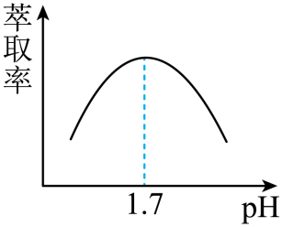

(4)“沉锰”过程中Mn2+沉淀离子方程式为__________。

(5)“赶氨”时，最适宜的操作方法是_______。

17．（14分）已知：。有强还原性，是无色、有毒且能自燃的气体，有同学用如图所示装置制取少量，相关操作步骤(不是正确顺序)为：①打开K，先通入一段时间；②在三颈烧瓶中加入丁醇和白磷；③检查装置气密性；④打开K，再通入一段时间；⑤关闭K，打开磁力加热搅拌器加热至，滴加溶液。

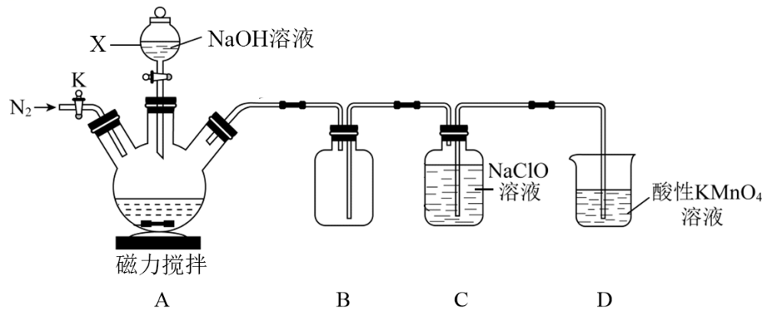

请回答下列问题：

(1)仪器X的名称为_______装置B的作用是_______。

(2)该装置中有一处明显错误是_______。

(3)实验操作步骤的正确顺序是_______(填序号)。

(4)先通入一段时间的目的是_______。

(5)在三颈烧瓶中加入丁醇和白磷，其中加入丁醇的主要目的是_______。

(6)在C、D中都被氧化成磷酸，C中反应的化学方程式为_______。

(7)取产品溶于稀硫酸配成溶液，取于锥形瓶中，然后用标准溶液滴定，滴定终点的现象是_______；达到滴定终点时消耗；标准溶液，产品纯度为_______(用含m、V的代数式表示)。

18．（14分）氢燃料电池有良好的应用前景。工业上常用下列方法制取氢气。

Ⅰ．甲烷与水蒸气催化重整制取氢气，主要反应为：CH4(g)+H2O(g)CO(g)+3H2(g)。

(1)上述反应体系中属于非极性分子的化合物是_____。

(2)一定条件下，向体积为2L的密闭容器中充入1molCH4和1molH2O(g)发生上述反应，10min时反应达到平衡状态，此时CH4的浓度为0.4 mol∙L−1，则0~10min内H2的平均反应速率为_____mol∙L−1∙min−1。

Ⅱ．甲烷与硫化氢催化重整制取氢气，主要反应为：CH4(g)+2H2S(g)CS2(g)+4H2(g)。

(3)恒温恒容时，该反应一定处于平衡状态的标志是_____。

a．υ正(H2S)=2υ逆(H2) b．CH4的体积分数不再变化

c．不再变化          d．混合气体的密度不再改变

(4)该反应平衡常数表达式K=_____，若改变某一条件使平衡向正反应方向移动，则K值_____。

a．一定改变        b．可能增大       c．可能减小        d．可能不变

III.将原料气按n(CH4)：n(H2S)=1：2充入反应容器中，保持体系压强为0.1MPa，研究不同温度对该反应体系的影响。平衡体系中各组分的物质的量分数x随温度T的变化如图所示：

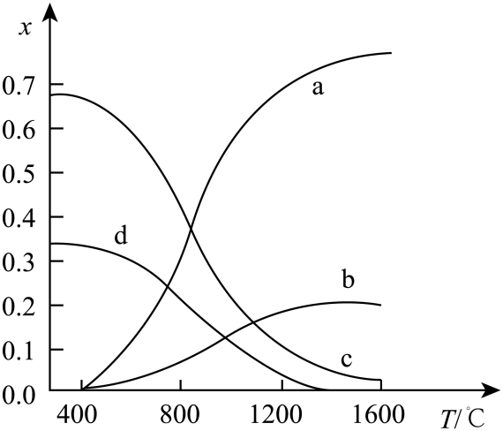

(5)图中表示H2物质的量分数变化的曲线是_____(选填字母)，该反应的正反应为______反应(选填“放热”或“吸热”)。保持其他条件不变，升高温度测得CH4的平衡转化率先增大后下降，其原因可能是_____。

**(二)选考题:共15分。请考生从2道化学题中任选一道作答。如果多做,则按所做的第一题计分。**

**19.[化学——选修3:物质结构与性质](15分)**

氮、磷、砷及其化合物在工农业生产等方面有着重要应用。请按要求回答下列问题。

(1)基态砷原子价电子排布图不能写为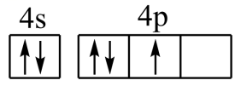，是因为该排布方式违背了___________这一原理。

(2)元素第一电离能N___________P(填“”或“”或“”，下同)，电负性P___________As。

(3)腓()可用作火箭燃料等，它的沸点远高于乙烯的原因是___________。

(4)尿素(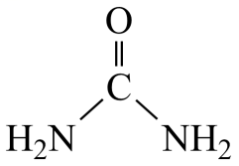)和在酸性环境下生成、和，该反应的离子方程式为___________；离子的立体构型(即空间构型)为___________。

(5)GaAs的熔点为1238℃可作半导体材料；而的熔点为77.9℃。

①预测的晶体类型为___________。

②GaAs晶胞结构如图所示，晶胞边长为a pm。则晶胞中每个Ga原子周围有____个紧邻等距的As原子；该晶体的密度为___________(列出计算式)。

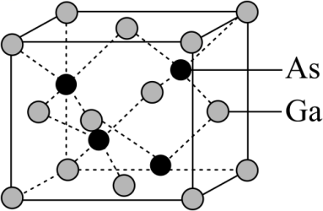

**20.[化学——选修5:有机化学基础](15分)**

G是有机化学重要的中间体，能用于合成多种药物和农药，G的一种合成路线如图：

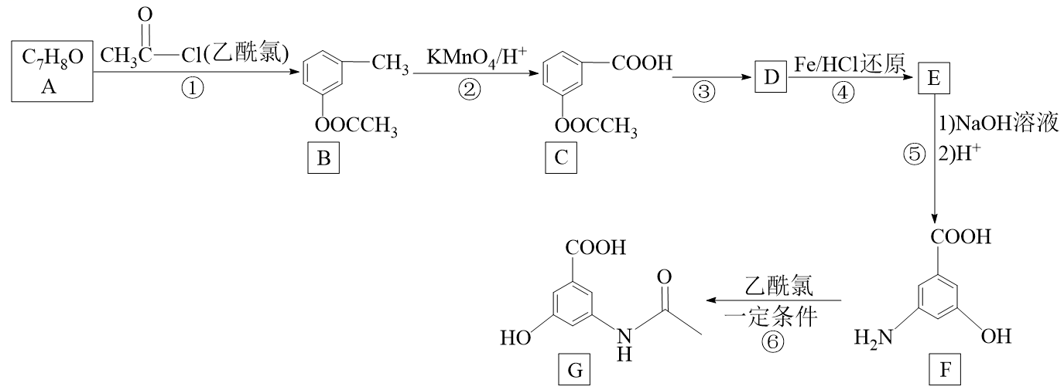

已知：①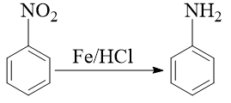(苯胺，呈碱性，易被氧化)

②苯胺和甲基吡啶(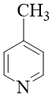)互为同分异构体，并且具有芳香性

请回答下列问题：

(1)除生成B外，还有生成。A名称为_______。

(2)B中官能团名称为_______。

(3)⑥的反应类型为_______。

(4)设置反应①的目的是_______。

(5)写出的化学反应方程式_______。

(6)M是G的一种芳香性同分异构体，满足下列条件的M有_______种。

①分子结构中含一个六元环，且环上一氯代物只有一种；

②1mol该物质与足量反应生成

写出其中一种核磁共振氢谱有3组峰，峰面积之比为的M异构体结构简式_______。

1. 已知：苯环上有烷烃基时，新引入的取代基连在苯环的邻、对位：苯环上有羧基时，新引入的取代基连在苯环的间位。根据题中的信息，设计以甲苯为原料合成有机物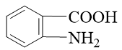的流程图(无机试剂任选)_______。